
Выполнила:
Артамонова Н.М., воспитатель
I квалификационной категории

Предметно-развивающая среда
по гражданско-патриотическому воспитанию в старшем дошкольном возрасте
«Юные патриоты Родины»


Проектная деятельность, направленная на формирование чувств гражданственности и патриотизма у детей старшего дошкольного возраста
Вид проекта: социально – значимый, творческо-информационный, познавательный, практико – ориентированный.
Продолжительность проекта: долгосрочный (2022-2023уч.г.).
Участники проекта: воспитанники старшей группы (5-6 лет), воспитатели, музыкальный руководитель, родители воспитанников.
Актуальность темы:
Дети, начиная с дошкольного возраста, страдают дефицитом знаний о родном городе, стране, особенностях многонациональных традиций. Равнодушное отношение к близким людям, товарищам по группе, недостаток сочувствия и сострадания к чужому горю. Недостаточно сформулирована система работы с родителями по проблеме гражданско-патриотического воспитания.
А ведь дошкольный возраст, как возраст формирования основ личности, имеет свои потенциальные возможности для формирования высших социальных чувств, к которым относится и гражданско-патриотическое чувство. Чтобы найти верный путь воспитания многогранного чувства к Родине, сначала следует представить, на базе каких чувств эта любовь может сформироваться или без какой эмоционально-познавательной основы она не сможет появиться.
И конечно же, формирование патриотических чувств у ребенка происходит эффективнее, если детский сад устанавливает тесную связь с семьей воспитанника.
Заложить нравственные основы, учить детей правилам общения и умению жить среди людей - вот главные задачи, которые должны объединять детский сад и семью.
Базой гражданско - патриотического воспитания является нравственное, эстетическое, трудовое, умственное воспитание маленького человека. В процессе такого разностороннего воспитания зарождаются в нем первые ростки гражданско-патриотических чувств.
Цель проекта: формирование гуманной, духовно-нравственной личности, воспитание достойных будущих граждан России, патриотов своего Отечества.
Задачи проекта:
- определить педагогические основы проблемы формирования у старших дошкольников чувство гражданственности и патриотизма.
- разработать наглядные материалы, оказывающие развивающее воздействие на детей старшего дошкольного возраста.
- систематизировать знания детей по данной проблеме.
- формировать чувство привязанности к своему дому, детскому саду,
друзьям, своим близким;
- формировать у детей чувство любви к своему родному краю, своей
малой Родине на основе приобщение к родной природе, культуре и
традициям.
- привлечь родительское внимание к эмоционально-личностному развитию своего ребенка.
- помочь родителям сохранить и развить любознательность детей в процессе совместных мероприятий: родители – дети – детский сад.
- воспитание патриотизма, уважение к культурному прошлому средствами эстетического воспитания: музыка, изодеятельность, художественное слово, а так же привлечь детей и родителей к социально значимым проектам, проводимым на территории нашего городского округа и всей страны.
Предполагаемый результат:
- дети должны получить знания о родном крае, особенностях многонациональных традиций, о достопримечательностях, уметь принимать участие в беседе по данной проблеме.
- под руководством взрослых у детей должны постепенно сформироваться элементы патриотических и гражданственных чувств и общественных отношений.
- изучая историческое прошлое своего края, дошкольники начинают раньше приобщаться к такому школьному предмету, как история, которая как поэтический и образный рассказ входит в их жизнь.
- в детях должна воспитываться любовь к своей малой Родине как к источнику патриотического начала.
- участвуя в экологических и благотворительных акциях, дети и их родители смогут ощутить свою значимость в общественной жизни, сформировать активную жизненную позицию.
Описание проекта:
В федеральном государственном образовательном стандарте дошкольного образовании представлен перечень целевых ориентиров для старшего дошкольника, где мы видим, что ребенок должен быть любознательным, пытаться самостоятельно придумывать объяснения явлениям природы и поступкам людей, обладать начальными знаниями о себе, о природном и социальном мире, в котором он живет. То есть у старшего дошкольника должны быть сформированы ценностные ориентиры, качества, способности, которые определяют гражданскую позицию человека в обществе.
Дошкольный возраст - это время, когда ребенок активно познает мир человеческих отношений, когда формируется фундамент общего развития ребенка. Заложить в детях нравственные основы, которые сделают их морально-устойчивыми, научат общепринятым правилам общения и умению жить среди людей – вот главные идеи нравственно – патриотического воспитания детей старшего дошкольного возраста.
Используемые мной формы работы по гражданско - патриотическому воспитанию не только способствуют разностороннему раскрытию личности ребенка, но и естественно и эффективно интегрируют в себе образовательные области:
- социально – коммуникативную (воспитание культуры поведения и взаимоотношений с взрослыми и сверстниками; включение в многонациональную праздничную культуру, содействующую восстановлению традиций всех нароов, сохранению духовного здоровья, возрождению традиций семейного воспитания, становлению нравственных ценностей);
- познавательную (знакомство с народной историей, бытом, традициями, обычаями, творчеством; с людьми, внесшими значимый вклад в развитие и процветание нашей Родины, организация мини – музеев в группе);
- речевую (чтение стихов, потешек, сказок, былин, произведений писателей и поэтов);
- художественно – эстетическую (включение детей в различные виды художественного творчества, разучивание народных песен, частушек, разучивание элементов народных танцев);
- социально – коммуникативную (участие в экологических и благотворительных акциях, организация и проведение шефских концертов, участие в мероприятиях СОШ в рамках преемственности);
- физическую (дидактические, обрядовые подвижные игры).
Главной задачей для меня было – создать условия для воспитания детей добрыми, коммуникабельными, толерантными, ответственными, вырастить их настоящими гражданами и патриотами своей малой и большой Родины. Для этого в группе поддерживается всегда атмосфера, в которой дети естественно приобщаются к национальным традициям. Уверена, что такой опыт проживания культурных традиций своего народа станет прочной основой их будущей гражданской позиции.
Так как на каждом возрастном этапе проявления патриотизма и само гражданско -патриотическое воспитание у дошкольников имеют свои особенности, мной был разработан проект по гражданско – патриотическому воспитанию для детей в старшего дошкольного возраста и перспективный план по разным направлениям, ведь воспитание патриотизма достаточно многогранная и сложная задача, требующая ответственного отношения.
Чувство родины у ребенка начинается с любви к самым близким людям - отцу, матери, своей семье. И родной дом, двор, город, где он не раз гулял, и вид из окна своей квартиры и детский сад, где он получает радость от общения со сверстниками, и родная природа вокруг - это все Родина.
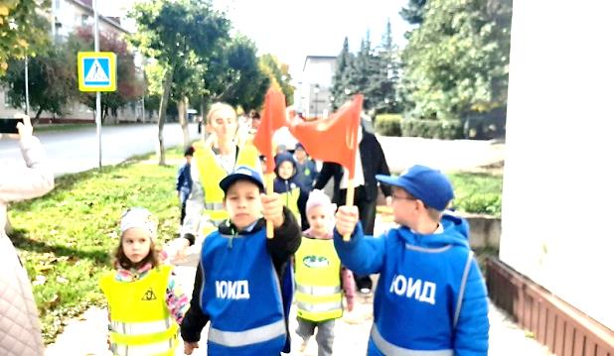
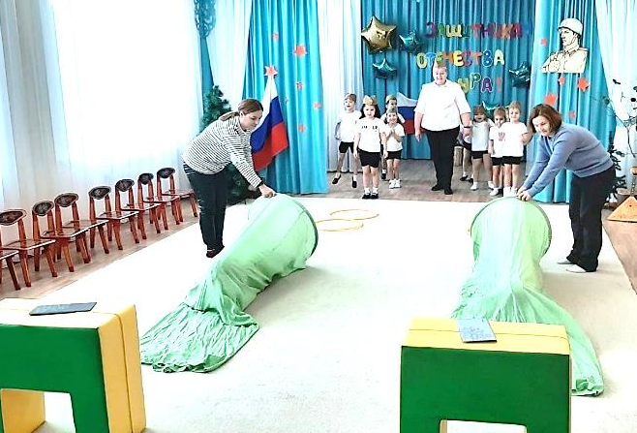
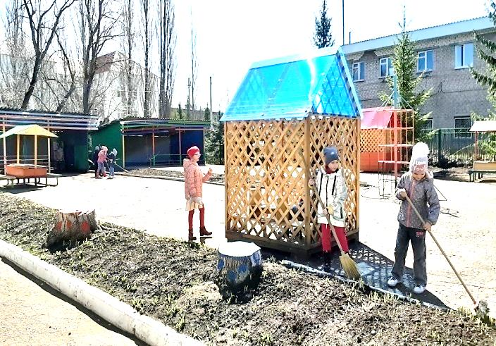
В ходе проекта данные задачи решались во всех видах детской деятельности: на занятиях, на прогулке, в играх, в труде, с этой же целью старалась установить тесную связь с семьями воспитанников.

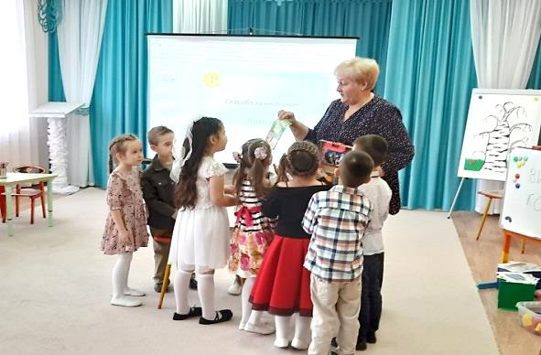
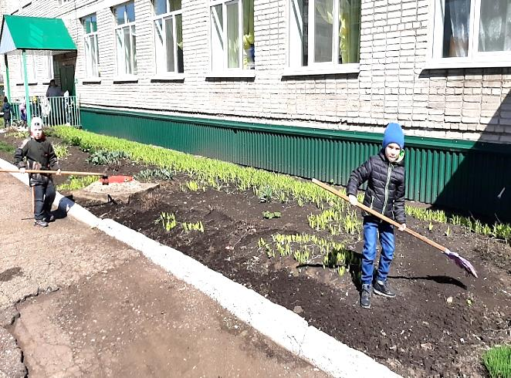
Так же, не секрет, что произведения устного народного творчества не только формируют любовь к традициям своего народа, но и способствуют развитию личности в духе патриотизма.
Еще одним из средств патриотического воспитания дошкольников является целевая прогулка. Она позволяет ребенку в процессе тематических прогулок, экскурсий, походов изучать свою страну, начиная с «малой родины».
В ходе экскурсии знакомлю детей с названием улиц нашего города, историей названия города, достопримечательностями, лучшими людьми, ведь чувство Родины у каждого человека начинается с памяти детства о своем доме, дворике, городе.
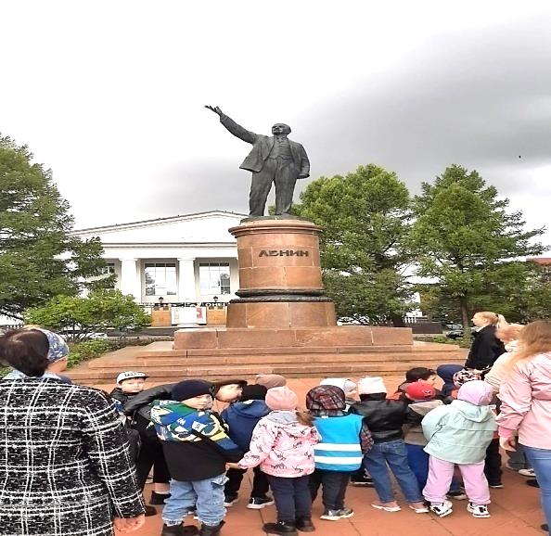
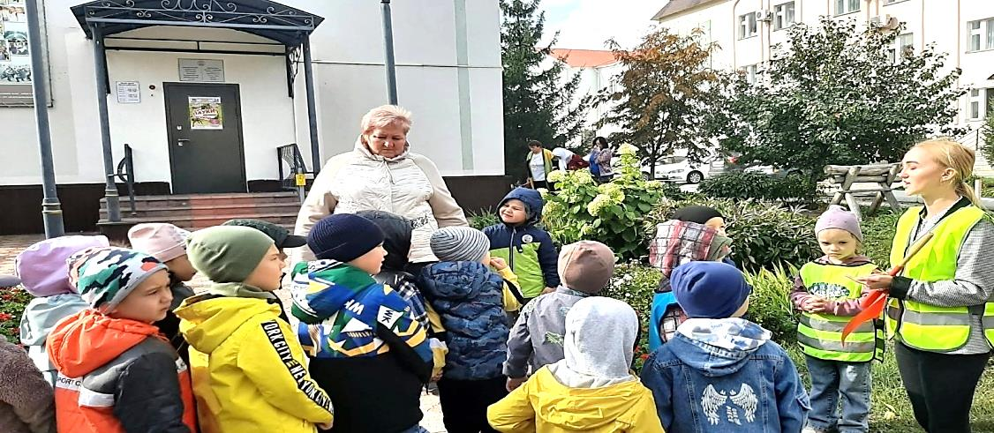
В ходе опытно – практической работы с дошкольниками я убедилась, что все изученные средства и методы при правильном и комплексном использовании могут способствовать формированию высоконравственных чувств, мыслей, идеалов, убеждений, т. е. формированию всего того, что со временем становится мировоззрением личности молодого поколения страны.
В своей работе я использовала разнообразные формы и методы патриотического воспитания: целевые прогулки на природу, экскурсии, посещение краеведческого музея, проведение совместно с ДК мероприятий, приуроченных к народным и государственным праздникам, наблюдения, рассказ воспитателя, беседы, использование художественных произведений, рассматривание альбомов, фотографий, знакомство с народным творчеством, историей и природой родного края, участие в экологических и благотворительных акциях, в гражданско – патриотическом движении («Бессмертный полк» ) вместе с родителями.
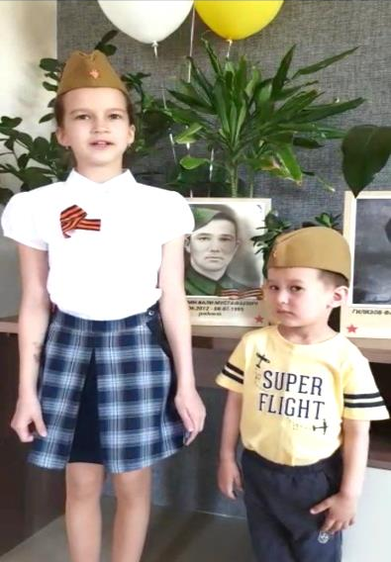
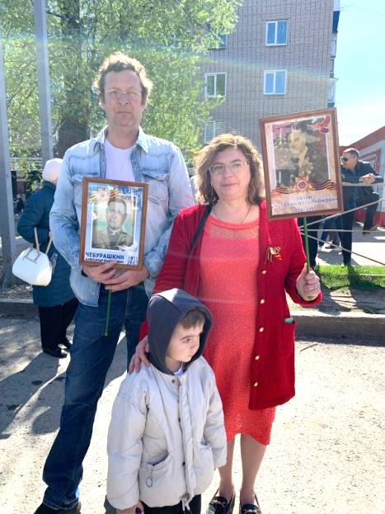
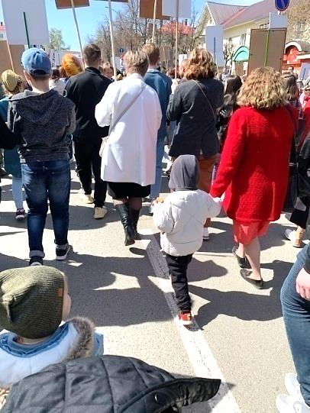

Мероприятия, проведенные в рамках проекта:
Подготовительный этап (сентябрь 2022г.): участники: воспитатели, родительский комитет старшей группы ДОУ, методист, музыкальный работник
1.Определить тему. Сформулировать цели и задачи, составить перспективный план работы.
2. Диагностическое обследование детей, выяснение их уровня развития и осведомленности о государственной символике, столице нашей Родины, родном городе, крае и достопримечательностях, знании о других народах и их национальностях, о главных Российских праздниках.
3. Определить с родителями и специалистами сада план и сроки реализации мероприятий.
4. Подбор литературы для чтения, наглядного, информационного материала.
5. Выбор материала для продуктивной деятельности.
6. Подготовка стихов, загадок, пословиц, поговорок, дидактических игр и игровых упражнений.
7. Составление конспектов ООД, выбор тем для бесед, наблюдений, целевых прогулок и др. по теме проекта.
8. Подготовка материалов к народным и государственным праздникам.
Основной этап (октябрь 2022 г. - май 2023г.): участники: дети, воспитатели, родители, старшие братья и сестры воспитанников, воспитатели других групп, музыкальный работник:
- Образовательная деятельность с детьми по формированию целостной картины мира, по ознакомлению с социальным окружением, поисково – исследовательская деятельность, проводимая в течение этого года, согласно перспективному плану. (в течение 2022-2023г.г.)
- Рассматривание иллюстраций, книг, альбомов, наглядного и методического материала, проведение с детьми бесед по теме проекта. Наблюдения на прогулке за живой и неживой природой. (в течение 2022-2023г.г.)

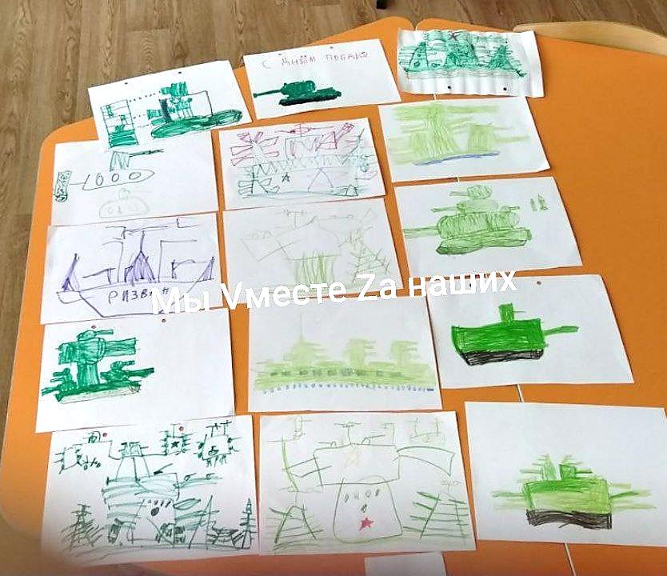
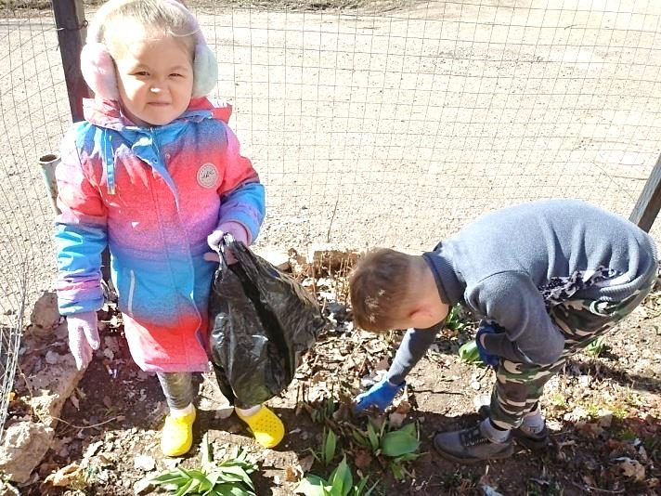

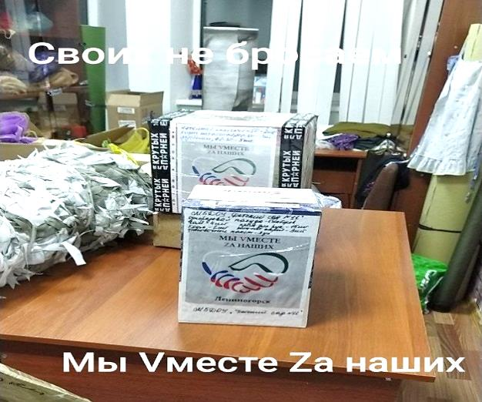
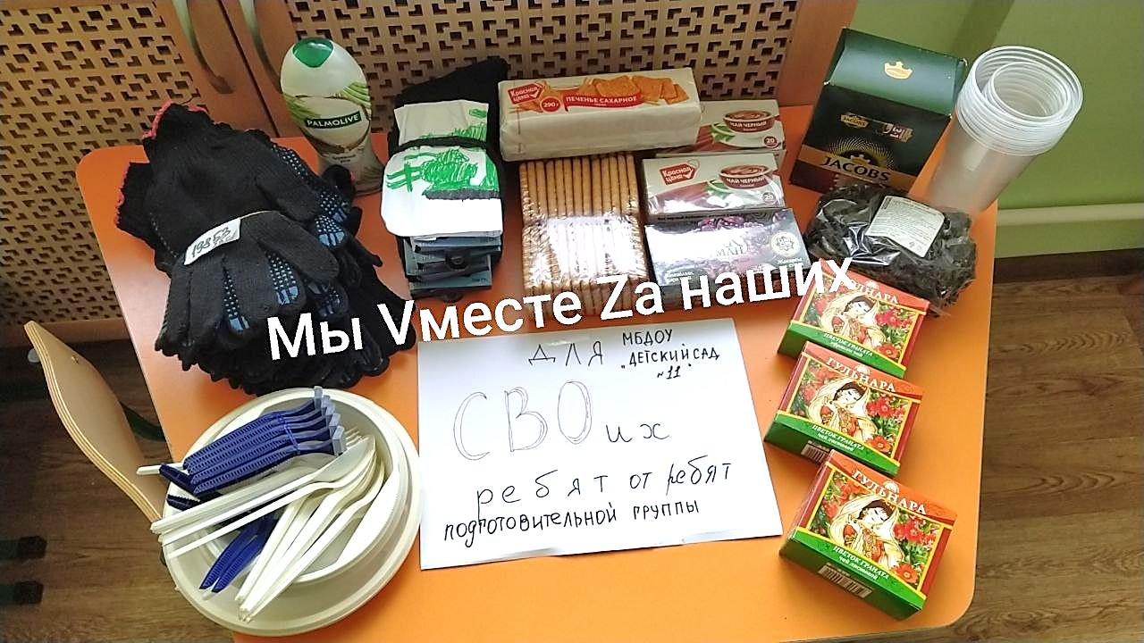

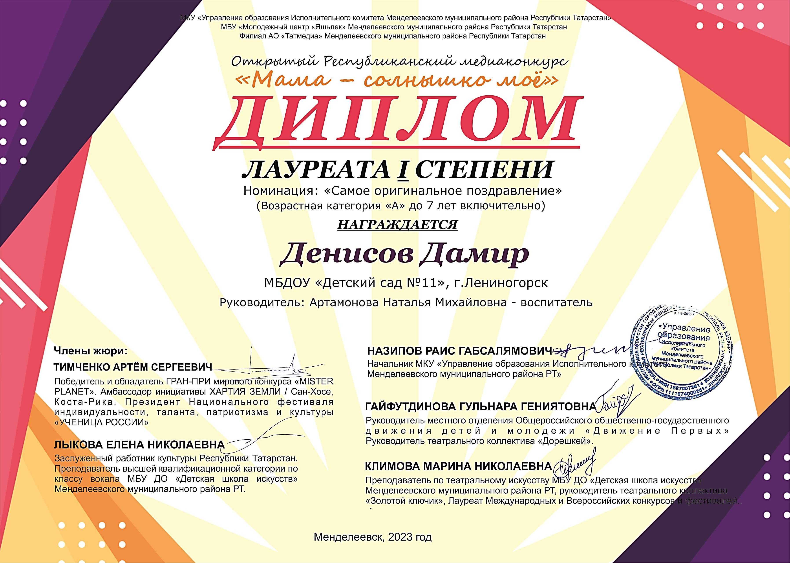
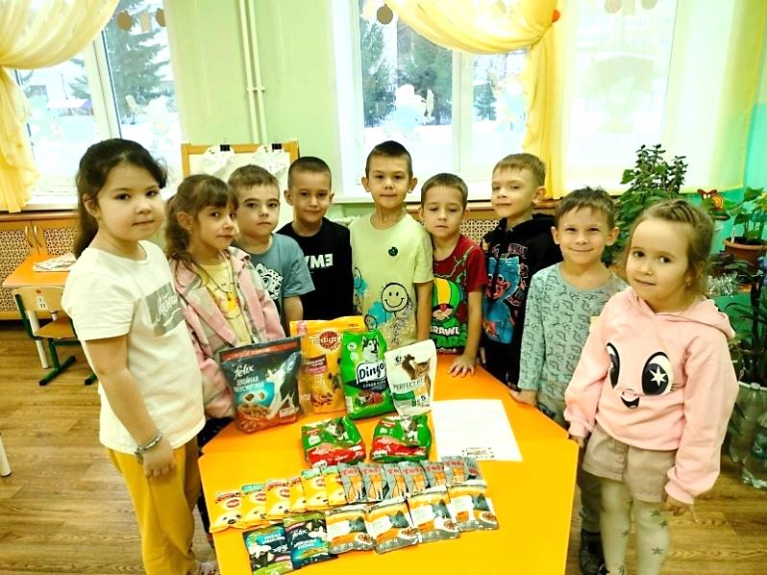
- Просмотр презентаций и развивающих видеофильмов для детей «Красная книга природы», «Народные промыслы», «Природа родного края», «Мы за раздельный сбор мусора!», «Юные волонтеры», «О той войне» и др.
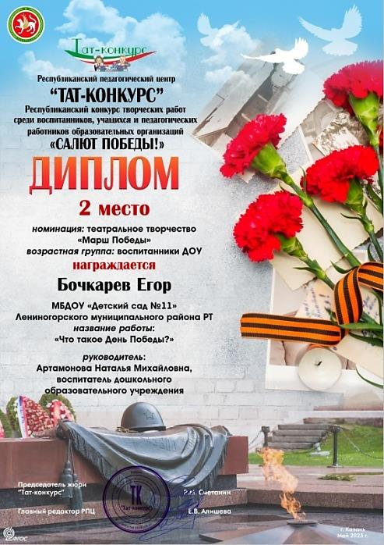
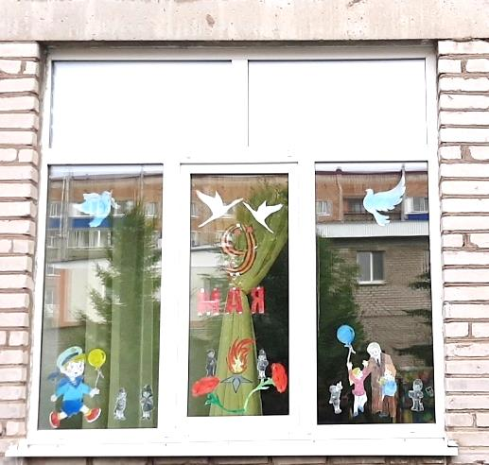
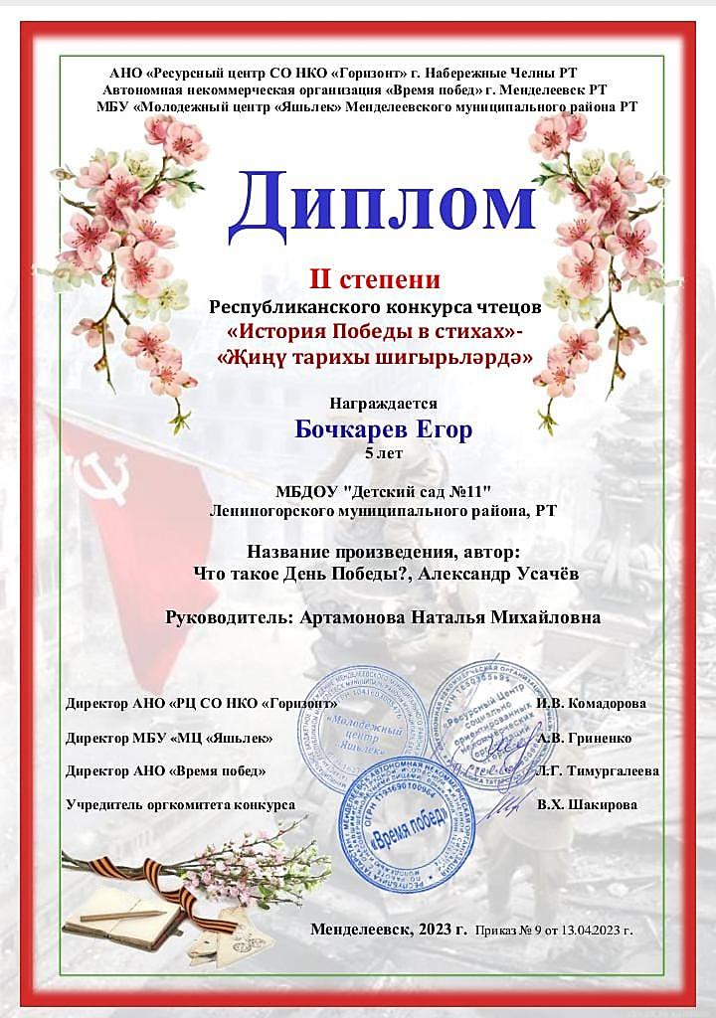
- Чтение произведений К. Ушинского, В. Бианки, Е. Чарушина, В. Сухомлинского, А. Пушкина, Л. Толстого, Н. Сладкова, знакомство с русским фольклором и сказками народов России, разучивание стихотворений о семье, природе, Родине, чтение литературы для детей о Великой Отечественной войне и разучивание стихов ко Дню Защитника Отечества, Дню Флага, Дню народного единства, дню России и ко Дню Победы. Наши ребята так же занимают призовые места участвуя в конкурсах:
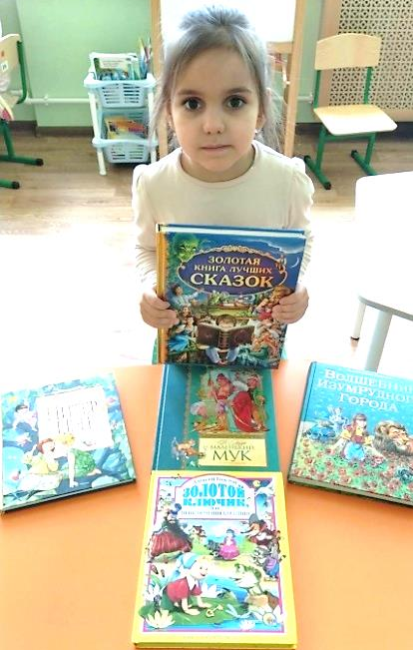

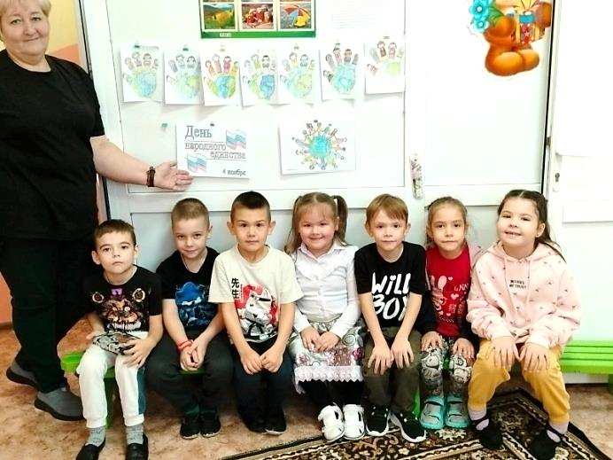

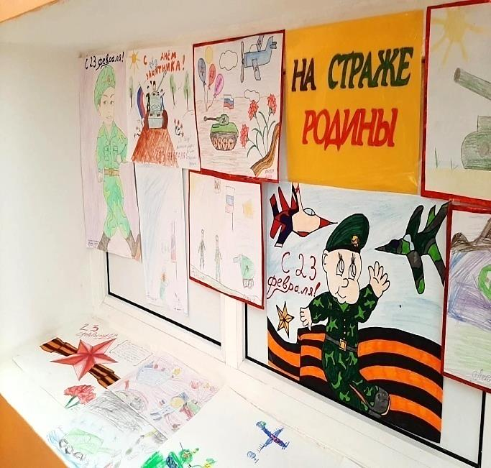

- Консультации, памятки для родителей на темы гражданско – патриотического, трудового и экологического воспитания в семье; наглядная агитация, объявления о проходящих на территории нашего района социально – значимых мероприятиях и др. Папка-передвижка для родителей «Почитайте детям» со списком литературы по этим темам.
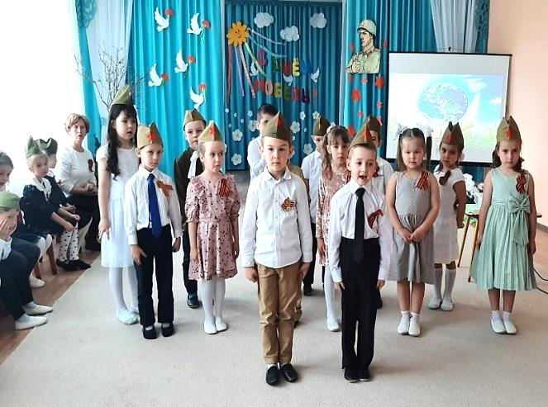
- Участие родителей и детей в экологической акции на территории нашего детского сада «Эковесна». Выпуск совместно с родителями стенгазеты, посвященной этому мероприятию.
- Работа в творческой мастерской по теме: подарки и открытки, сделанные руками детей к праздникам: « День любви и верности», «День матери», «Новый год», «День защитника Отечества», «8 марта»; коллективные работы детей и воспитателей; вместе с родителями и детьми выпускались стенгазеты к праздничным датам и значимым событиям и мероприятиям, в которых родители участвовали вместе с детьми.
- Изготовление скворечников и кормушек родителями и воспитанниками.
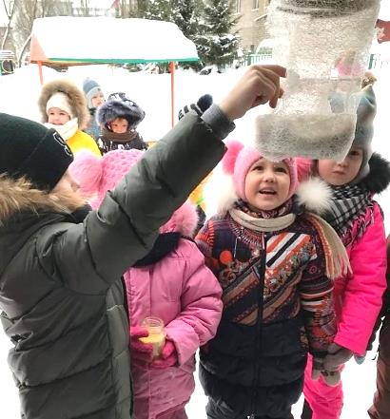
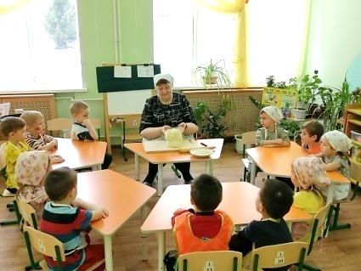
На тематическом занятии дети изготавливают жаворонков из теста. Развешивание кормушек и скворечников родителями вместе с детьми на территории нашего участка. Праздник встречи птиц с элементами фольклора «Весну ждали, весну звали». (март – апрель 2022г.)
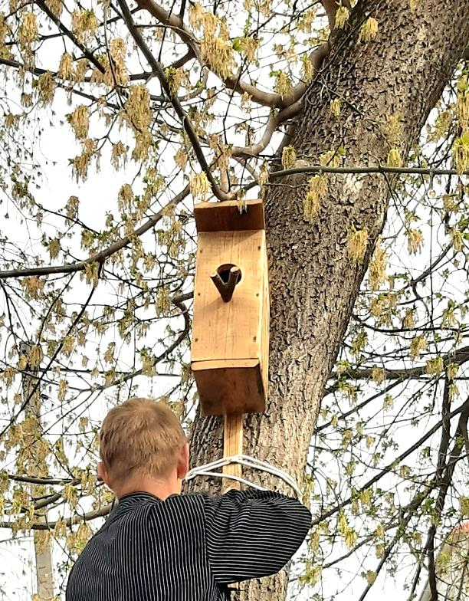
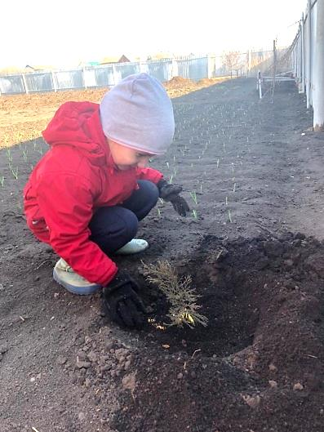
- Проведение викторин, досугов, праздников, в том числе и с использованием элементов фольклора к народным и государственным праздникам с участием детей и привлечением родителей. Знакомство детей с народными подвижными и хороводными подвижными играми, а также с играми детства их родителей: «Воробушки и автомобиль», «Совушка», «Гуси-гуси», «Птички на дереве», «Два Мороза», «Горелки», «Казаки – разбойники», «Колечко», «Цепи» и др. (в течение 2022-2023г.г.)
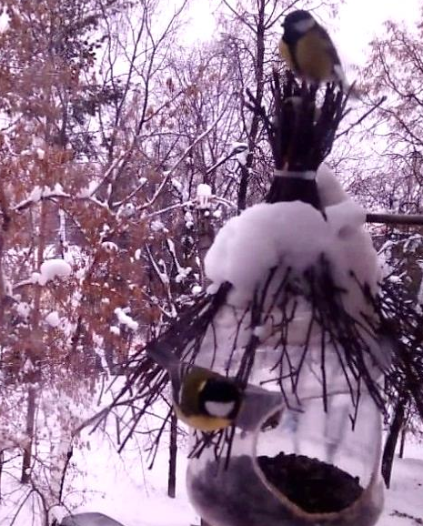
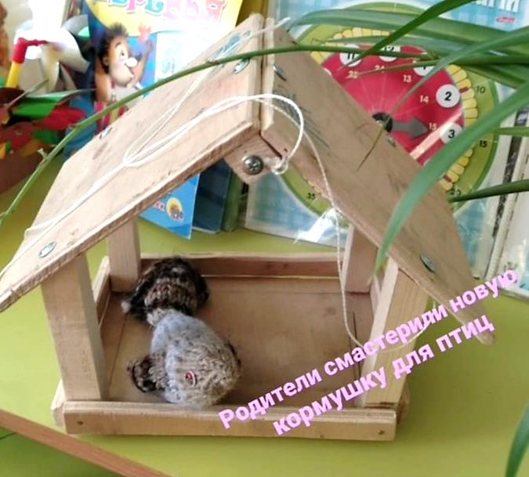
- Организация мини – музеев в группе с целью ознакомления детей с народными промыслами. И в этом нам помогали родители и работники нашего сада. Дети делились полученными знаниями с ребятами из других групп, проводя для них ознакомительные экскурсии
- Для дедушек и бабушек вместе с детьми мы подготовили и провели праздничный концерт к Дню пожилого человека. Дети вместе с воспитателями и родителями выпустили поздравительные открытки «Для милых и любимых…», которые были прикреплены на подъездах.
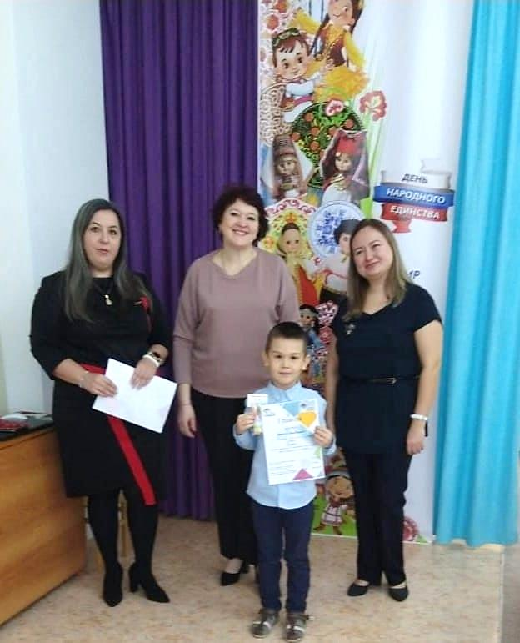
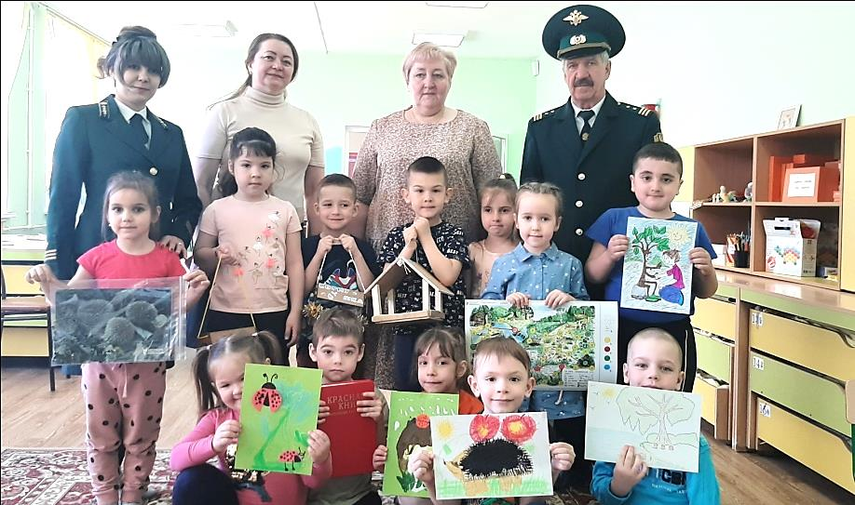
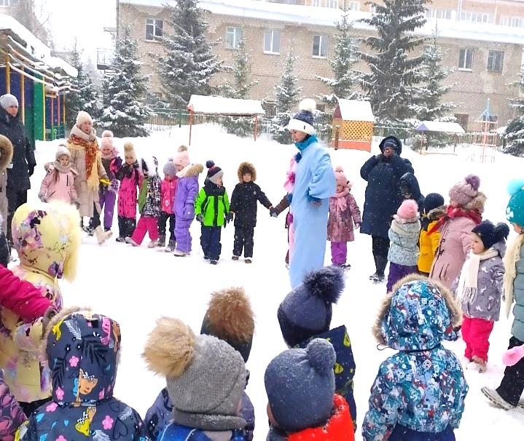
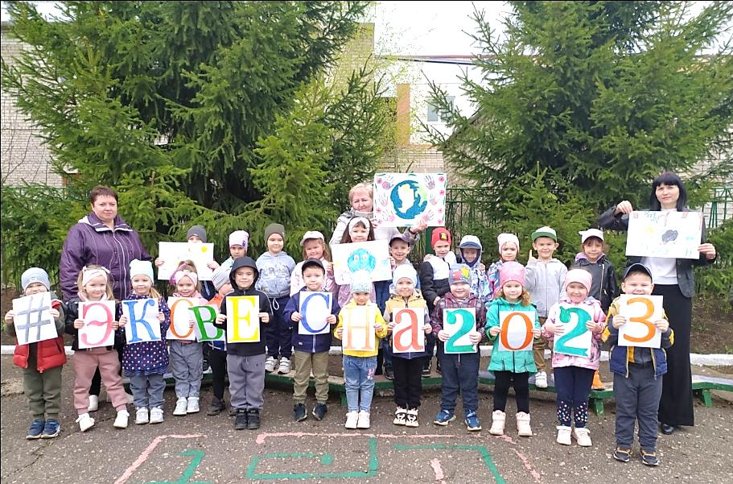
- Участие воспитанников подготовительной группы в конкурсах муниципального уровня (конкурс «Край родной навек любимый»)
- Вот уже два года подряд мы участвуем в торжествах, посвященных празднованию Дня Победы, проходящих в стенах нашего сада.
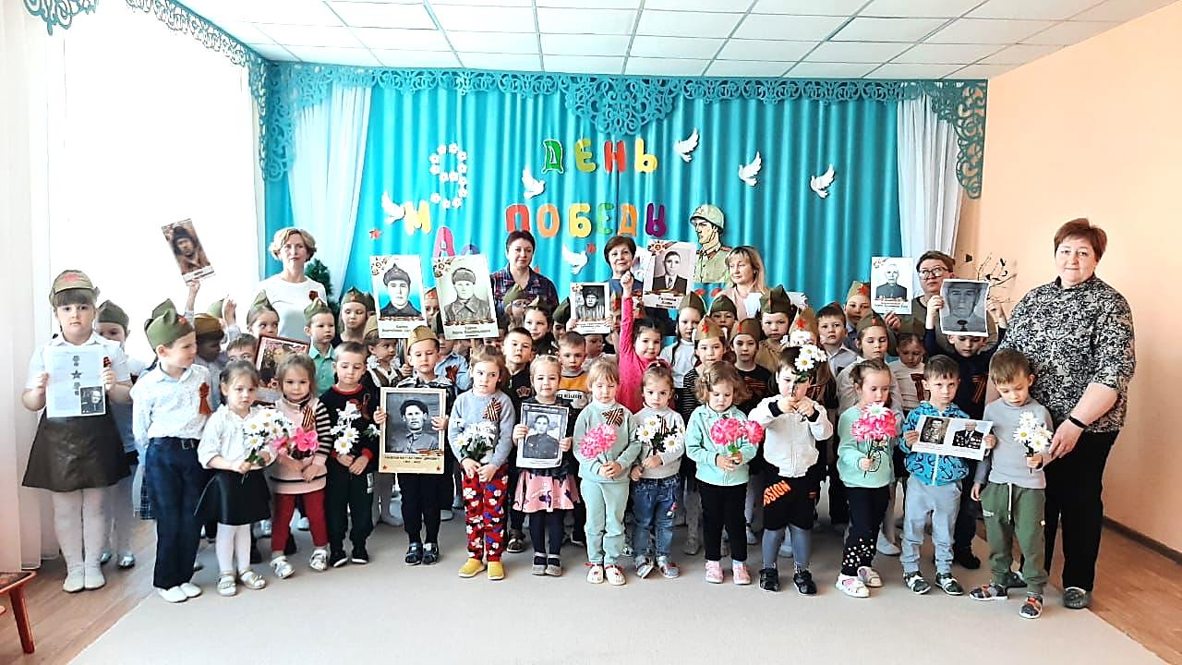

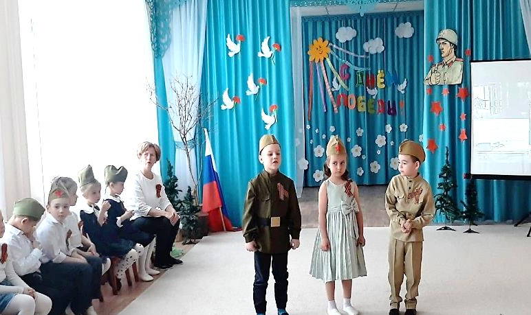
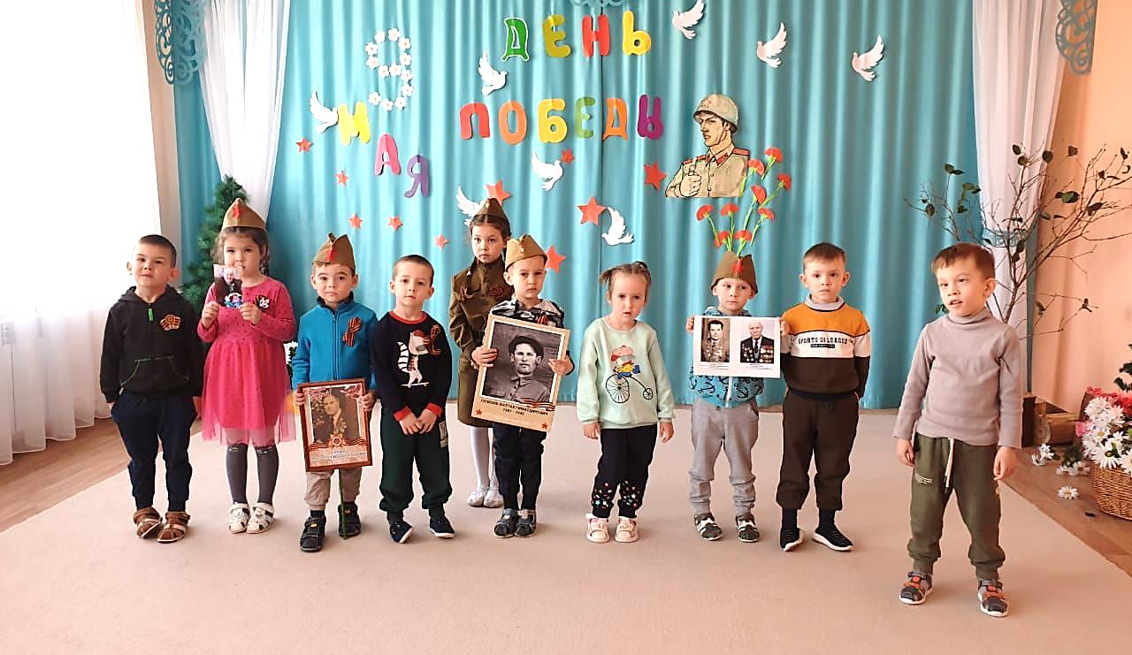

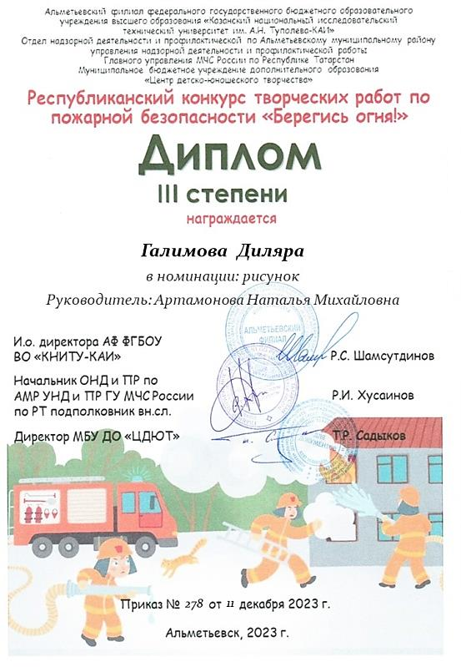
- Участие родителей и детей в конкурсе плакатов на тему экологии, пожарной и дорожной безопасности.
- Дети были ознакомлены с принципами и целями волонтерского движения в нашей стране. Дошкольный возраст считаю, вполне уже созревшим и не менее отзывчивым для понимания целевых ориентиров и задач этого движения, а также для желания к нему присоединиться. Есть такая цитата «Если не я, то кто»? Вот я считаю, что участвуя, в волонтерском движении «Мы Vместе Zа наших» своим примером, должны растить маленьких патриотов. С детьми мы рисуем рисунки для солдат, собираем по возможности продукты и вещи. Я сама вяжу носки и мочалки для солдат.
Ежегодно в детском саду проводится социальная акция «Верный друг», в помощь бездомным домашним животным. К подготовительной группе у ребят сформировалось желание оказывать помощь младшим товарищам. Дети уже осознанно стремятся помогать братьям нашим меньшим, заботиться о них, не позволять другим обижать слабого.
- Приучению к раздельному сбору мусора, как и везде в нашем городском округе, мы уделяем много времени. Проводим беседы, образовательную и игровую деятельность, акции. Дети твердо усвоили, в какого цвета мусорный контейнер выбрасываются отходы, которые подлежат вторичной обработке. Мной вместе с детьми изготовлены настольные игры для ознакомления и закрепления материала о важности раздельного сбора мусора. Так же и для родителей проводились консультации на эту тему.
- В нашем саду проводился флэшмоб при активном участии нашей группы, а также экологические праздники. Ко Дню Театра дети, для воспитанников всего сада, показывали сказки на экологические темы.
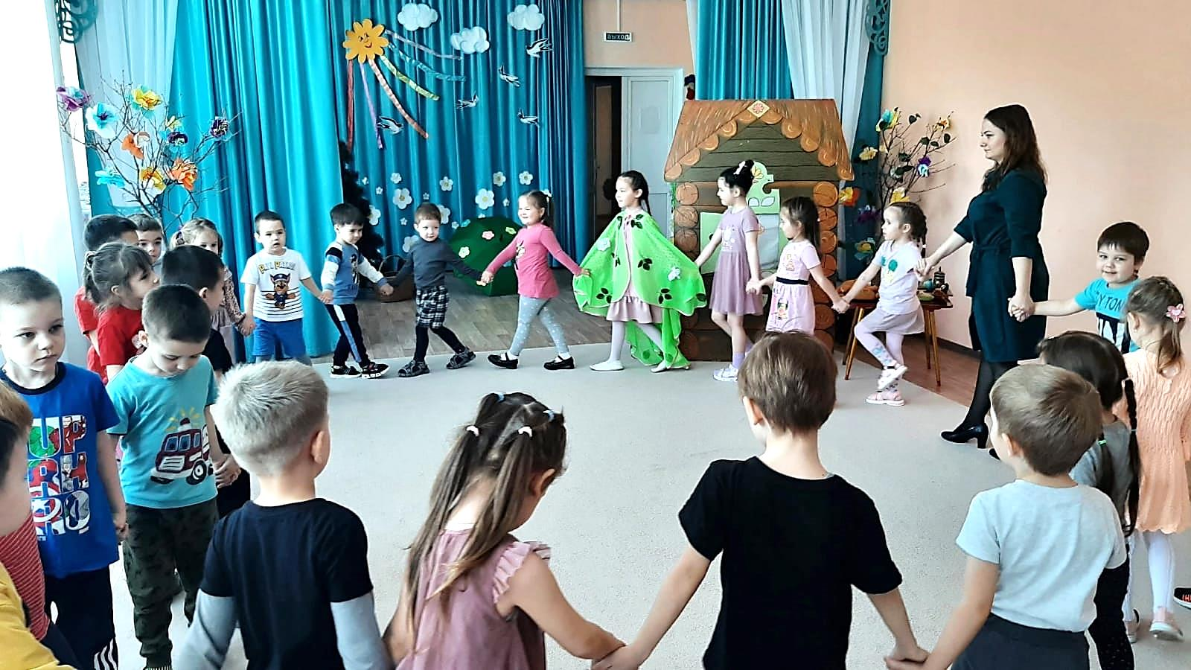

- Экспериментальная деятельность вместе с детьми: как долго в природе разлагается разные виды отходов.
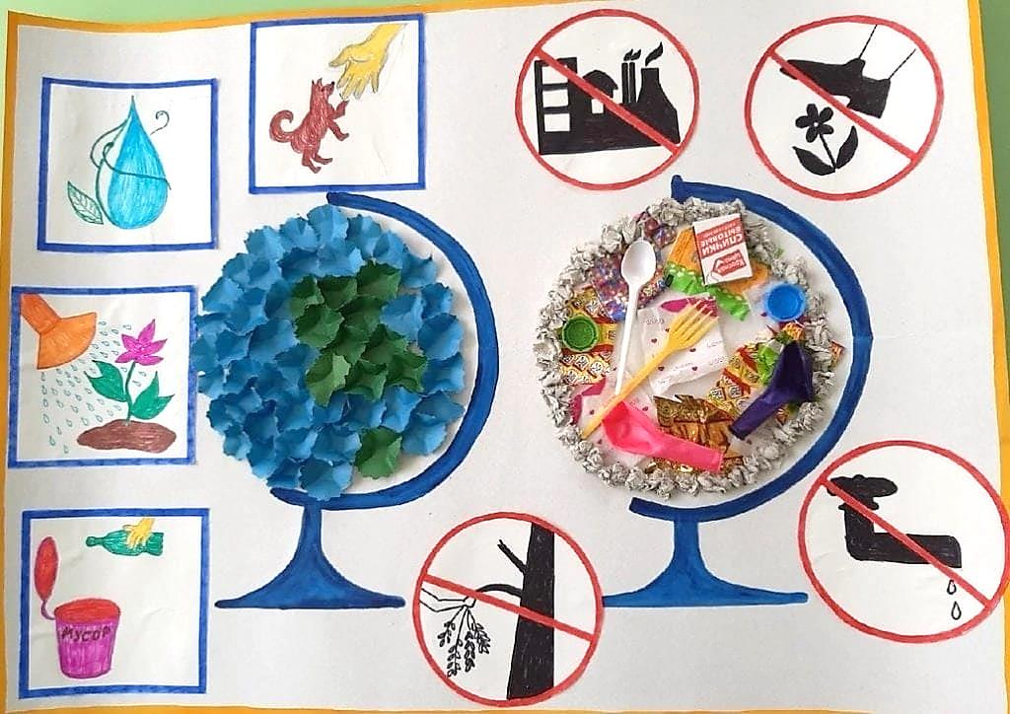
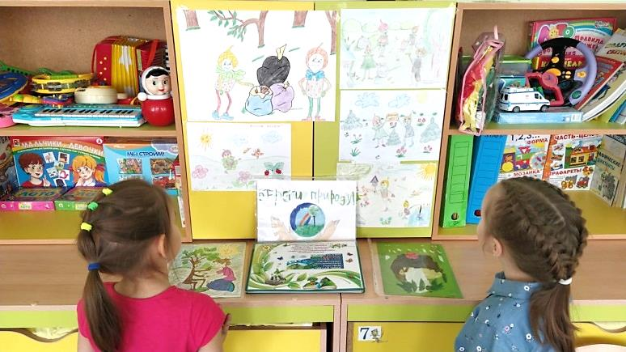
- Работа в творческой мастерской по теме: подарки и открытки, сделанные руками детей к праздникам: «День матери», «День защитника Отечества», «8 марта»; коллективные работы детей и воспитателей: «Земля наш общий дом», «Цена одной спички»; вместе с родителями выпускались стенгазеты: «Лес – наше богатство!», «Мама – солнышко мое», «Праздник бабушек и дедушек», «Мой папа – Родины защитник», «Помним – Гордимся!» и др.
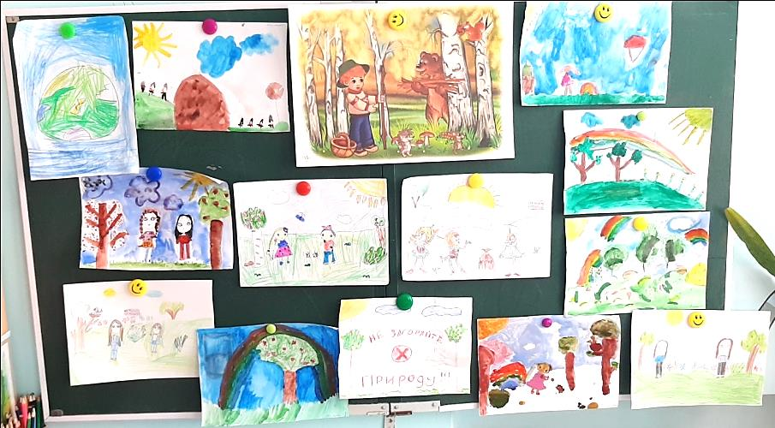
- Наша подготовительная группа взяла шефство над ясельной группой. В рамках шефства ребята показывали сказки, концертные номера, играли с малышами в подвижные игры, а также своими руками сделали новогодние подарки и украшения для их группы; вместе с родителями ребята приготовили книжки – малышки в подарок детям ясельной группы.

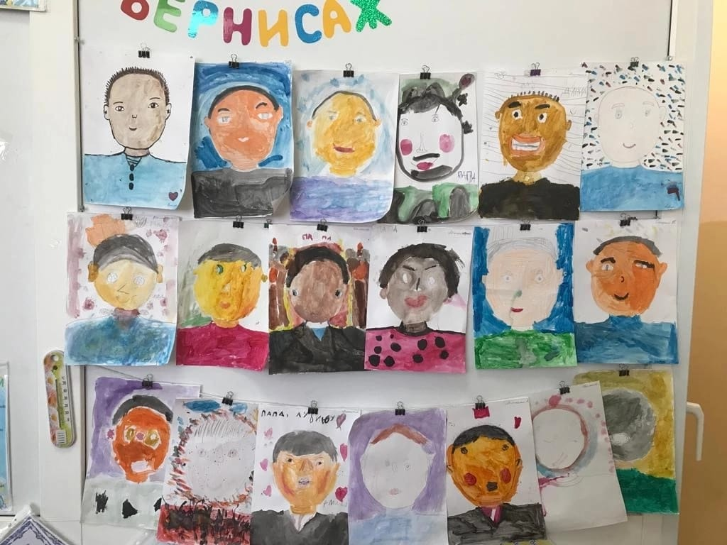

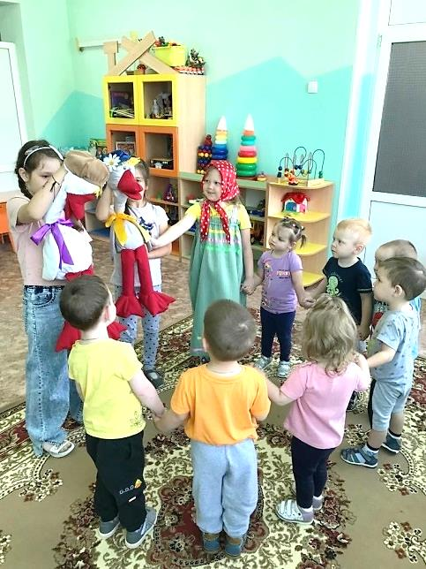
- Активное участие нашей группы в совместных мероприятиях со школой в рамках преемственности, а также беседы с детьми и родительские собрания с участием инспектора ГИБДД о безопасном поведении на дороге. С Дворцом Культуры у нашего сада установлено взаимное сотрудничество. Для ребят в ДК проводились мероприятия, посвященные государственным и народным праздникам. Многие из наших воспитанников являются активными участниками танцевальных, песенных и творческих кружков нашего Дома Культуры.
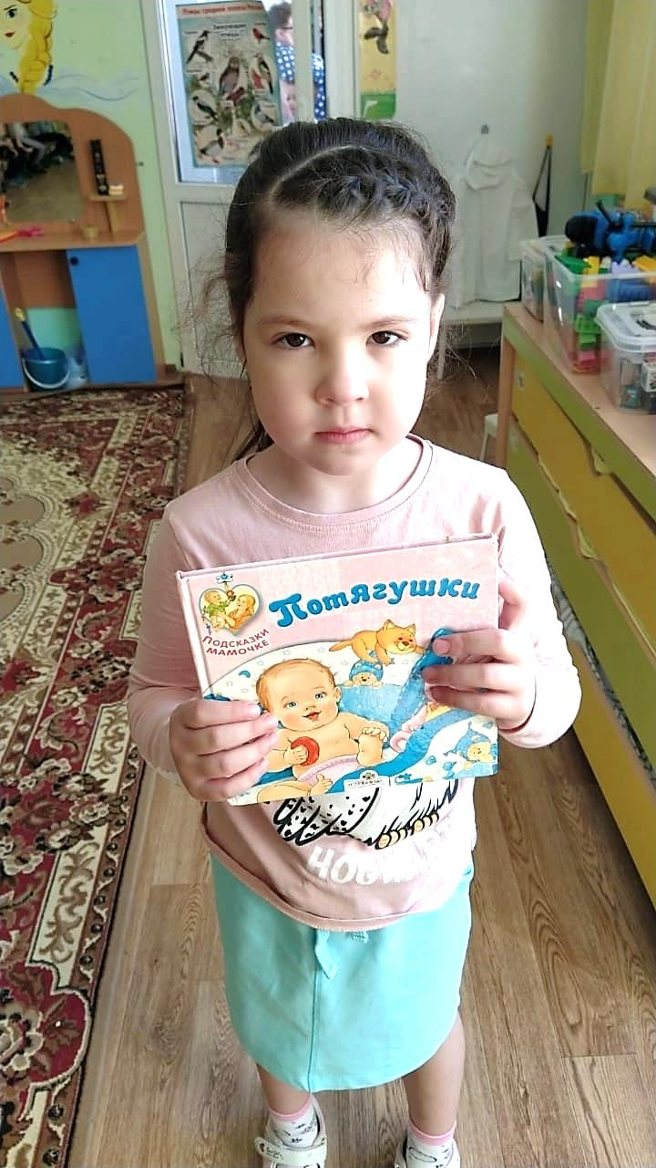
- Обогащение предметно-развивающей среды и оформление гражданско-патриотического уголка за счет дидактических, настольно-печатных, развивающих игр, методических пособий, д/и: «Найди отличия», «Назови государственные символы », «Найди пару», «Улица Тукая», «Народные праздники», «9 мая», «День Защитника отечества», «Помним, гордимся!», «Путешествие по Москве», «Я – гражданин!», «Волонтерское движение» и др.
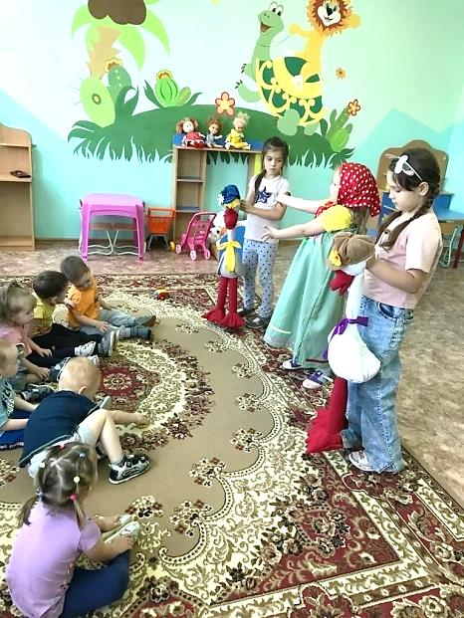
- В течение всего времени пребывания детей в детской саду, поддерживается атмосфера, в которой дети естественно приобщаются к национальным традициям. Мы уверены, что такой опыт проживания культурных традиций своего народа станет прочной основой их будущей гражданской позиции.
- Доброй традицией нашей группы стало участие, в экологической акции «Батарейки сдавайтесь!».
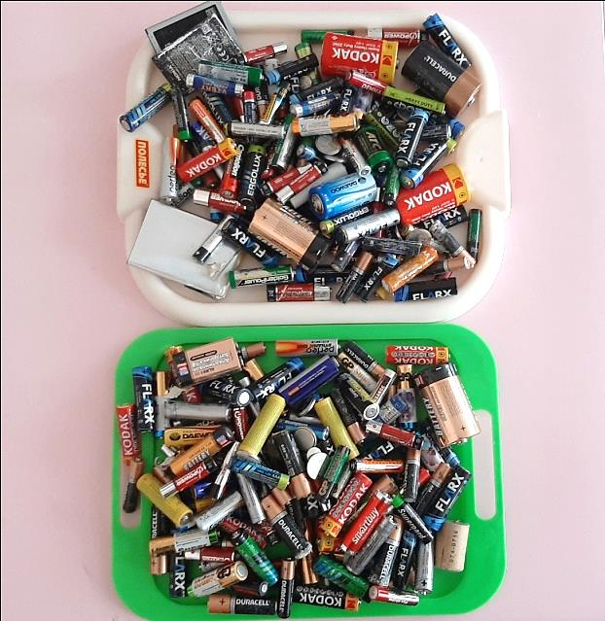
Завершающий этап (май 2023г.): участники: воспитатели, воспитанники старшей группы ДОУ и их семьи:
Были подведены итоги проектной деятельности. Составлен паспорта проекта, чтобы поделиться результатами своей проектной деятельности с коллегами.
Намечены мероприятия для дальнейшего сотрудничества с родителями воспитанников в рамках преемственности со школой.
Достигнутые результаты:
В результате работа над проектом получилась объемной, познавательной и продуктивной. Формирование чувства гражданственности и патриотизма у детей дошкольного возраста наиболее ярко проявлялось через игру. Образовательная деятельность, спланированная с учётом интеграции образовательных областей, помогла детям освоить и осмыслить новые знания, полученных в результате проведенных мероприятий. Расширился кругозор и представления детей об экологическом стиле жизни и его пользе для природы и человека. Повысился общий уровень знания детей об окружающем мире. Воспитанники продолжили знакомство с народными традициями и обычаями. Они стали делиться полученной информацией с взрослыми и другими детьми.
Моя задача, как педагога была приобщить родителей к педагогическому процессу, расширить сферу участия родителей в организации жизни дошкольника в ДОУ, создавая условия для творческой самореализации не только педагогов, детей, но и родителей.
Родители с удовольствием взаимодействовали с воспитателями и проявили активность в совместной деятельности с детьми.
Дети и родители показали себя активными участниками экологических и благотворительных акций, проявили желание приносить пользу окружающей природе, ощутили себя важным звеном в общественной жизни, почувствовали важность и нужность своих действий для окружающей природы и других людей, которым могли реально помочь.
В ходе работы дети приобрели знания, умения, которые позволяют привить им экологические навыки и уважительное отношение к окружающей среде, миру природы. У детей формировались навыки исследовательской деятельности, развивались познавательная активность, самостоятельность, творчество, коммуникативные навыки и активную гражданскую позицию.
Социальная значимость проекта:
Гражданско - патриотическое воспитание детей является одной из основных задач дошкольного образовательного учреждения.
Именно в дошкольном возрасте закладываются базисные основы личности, начинается процесс становления и формирования социокультурного опыта, «складывается» человек.
Детский сад может и должен стать одним из важнейших этапов развития гражданско - патриотического мировоззрения в жизни дошкольника, закладывающий необходимый базис для дальнейшего развития личности.
Конечно же, в формировании мировоззрения в детском саду необходимо учитывать возрастные особенности дошкольника и характер изучаемого материала и решать данные задачи во всех видах детской деятельности: в обучении, в играх, в экологическом воспитании, в труде, в быту и др.
Все виды деятельности осуществлялись в игровой форме с обязательным включением детей в различные виды творческой и практически значимой деятельности. В течение этого времени дети делали открытия, приобретали опыт общения.
В ходе проекта был сделан вывод, что работа по гражданско – патриотическому воспитанию должна проводиться планомерно, систематически и только комплексное использование средств и методов могут способствовать формированию высоконравственных чувств, мыслей, идеалов, убеждений.
Дети вместе с родителями продолжают активно участвовать в экологических акциях и благотворительных проектах, таких как: «Батарейки, сдавайтесь!».
Из этого следует, что базой гражданско - патриотического воспитания является нравственное, эстетическое, трудовое, экологическое, умственное воспитание маленького человека. В процессе такого разностороннего воспитания зарождается тот фундамент, на котором будет расти более сложное образование – чувство любви к своему Отечеству.
Проделанная в рамках проекта работа, способствует не только познанию ребенка красивого в природе, но и самого себя, интерес к окружающему миру, понимания уникальности живого, практические умения гуманного с ними обращения.
Участие детей в экологических, благотворительных и гражданских акциях способствует повышению самооценки ребенка. Участвуя в них, ребенок ощущает себя значимым в группе сверстников, видит свой вклад в общее дело, радуется своим успехам. Это способствует утверждению человеческого достоинства, доброты, сопереживанию тому, кто попал в трудную жизненную ситуацию и стремлению помочь, наравне с взрослыми.
Хочется отметить, что в процессе продуктивной деятельности мы с детьми и родителями вышли за рамки поставленных в проекте задач. И завершающий этап работы послужит стартом для дальнейшего развития познавательного интереса детей и самостоятельной совместной деятельности детей и взрослых в плане формирования активной гражданской позиции.
Подводя итоги проектной деятельности, можно с уверенностью сказать, что гражданско – патриотическое воспитание старших дошкольников – это целенаправленный, непрерывный и последовательный, педагогически организованный процесс формирования эмоционально – социального отношения к малой Родине, родному языку, народу, его традициям, обычаям, идеалам, как совокупности общечеловеческих ценностей, обеспечивающих патриотическое становление ребенка, становление его как гражданина своей страны, который не может не думать о завтрашнем дне.

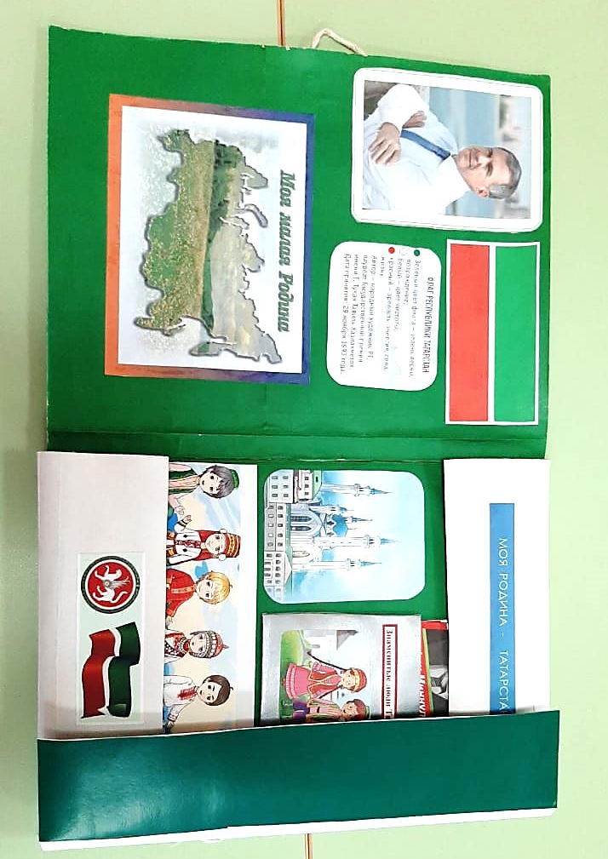
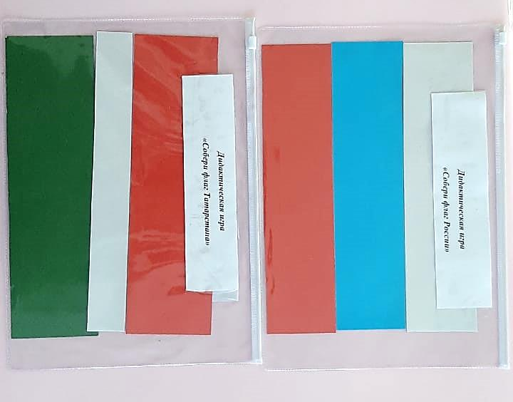

Приложение
